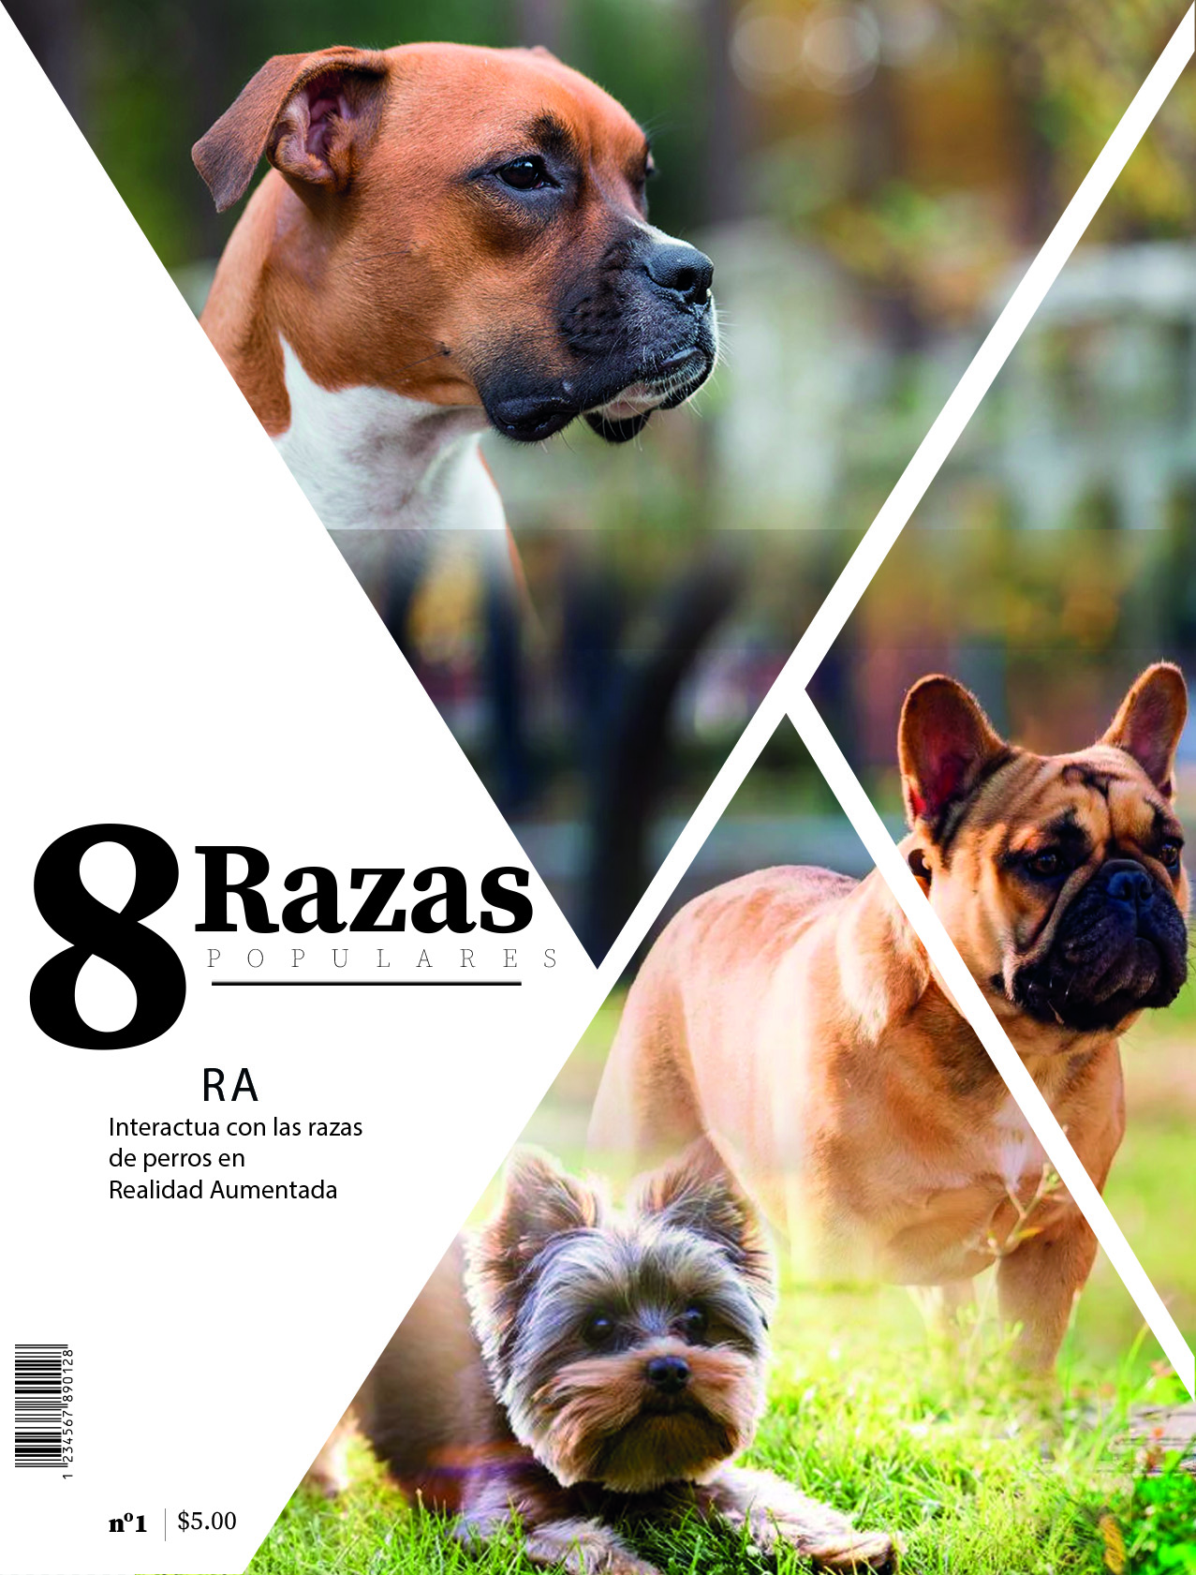

Revista creada por estudiantes de la Universidad de El Salvador, Departamento de Ingenieria y Arquitectura para la catedra de Diseño de Sistemas II 2018, a fin de fortalecer las capacidades de los estudiantes en el desarrollo estructurado y formal de las apps, utilizando diferentes herramientas para el desarrollo de esta.

Para descargar la **app** de realidad aumentada ingresa al siguiente enlace:

<http://bit.ly/2AWeidG>

Puedes ver también la **revista** en la web por medio del siguiente enlace:

<http://bit.ly/2rwJ9Jz>

**Nosotros**

Yenifer Zuleyma García Meléndez

Stefany Magaly Hernández Hernández

Luis José Iraheta Medrano

**Contenido**

Bóxer 3

Braco De Weimar 5

Bulldog 7

Perro De Canaán 9

Labrador Retriever 11

Pointer 13

Yorkshire Terrier 15

Dálmata 17

**Modelos 3D que encontraras**

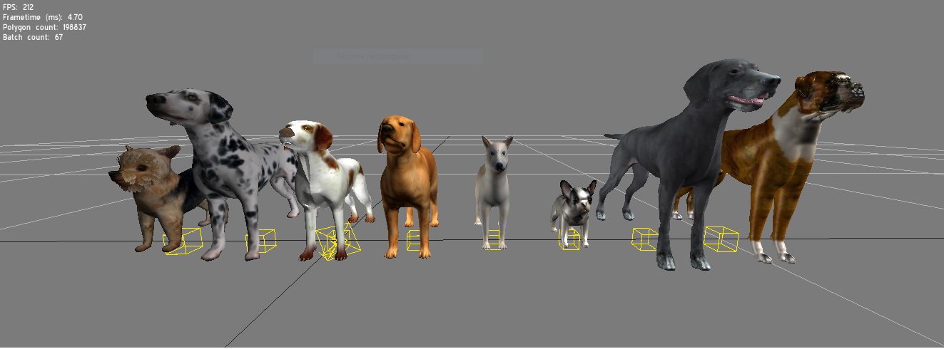

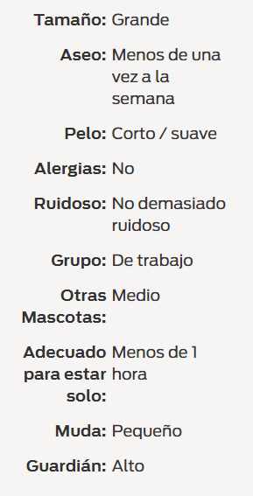Bóxer

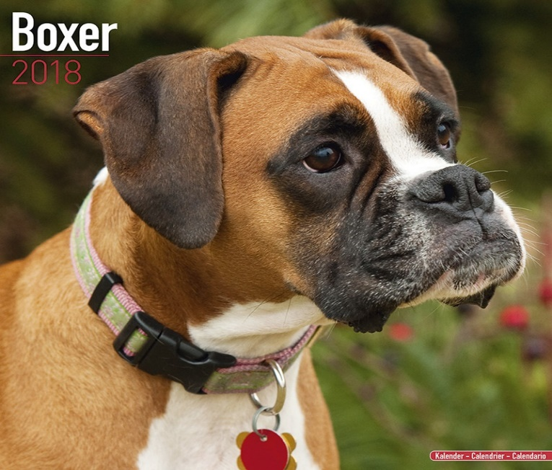

El Bóxer es un perro de tamaño medio, muy musculoso, robusto y ancho de pecho. Tiene un morro corto y un mentón ligeramente curvado hacia arriba. El color de su pelaje corto puede ser pardo y atigrado, normalmente con algunas marcas blancas; también pueden ser totalmente blancos. La altura media de los machos adultos es de 57-63 cm, y su peso es de entre 30 y 32 kg. Las hembras adultas alcanzan los 53-59 cm y un peso aproximado de entre 25 y 27 kg.

**Origen**

El Bóxer proviene de dos perros tipo mastín utilizados como perros de caza durante la Edad Media en Alemania. Estos perros se utilizaban para la caza de jabalíes, osos y ciervos. Los ancestros del Bóxer también se utilizaban para las peleas contra toros cuando esta actividad se convirtió en un deporte. En el siglo XIX, estas razas se cruzaron con el Bulldog, creando así el Bóxer.

**Personalidad**

Los Bóxers se suelen comportar como cachorros durante toda su vida, lo que los hace bastante problemáticos. Activos, fuertes y leales, son grandes mascotas para toda la familia, tanto para los adultos como para los niños, pero pueden ser bulliciosos, por lo que no son recomendables en hogares con niños muy pequeños. Son valientes y seguros de sí mismos, no se enzarzan en peleas fácilmente, pero son más que capaces de defenderse si tienen que hacerlo. Pueden ser muy destructivos si se les deja solos en casa durante periodos de tiempo prolongados.

**Salud**

Los Bóxers están predispuestos a diferentes enfermedades potencialmente graves, es especial, problemas cardiacos y cánceres. Comprobar si los perros provienen de líneas que no han padecido estos problemas específicos de salud ayudará a reducir la probabilidad de que sufran estos trastornos.

**Ejercicio**

El Bóxer es una raza que muestra un gran nivel de energía, por lo que requiere mucho ejercicio. Les encanta correr en espacios abiertos, salir detrás de una pelota o de frisbees. Se recomienda que se ejerciten durante dos horas o más al día.

**Nutrición**

Los perros de razas grandes, además de tener un gran apetito, requieren un equilibrio de nutrientes diferente, incluyendo los minerales y las vitaminas, al de los perros de menor tamaño. El Bóxer es propenso a sufrir la distensión del estómago y otros problemas estomacales; unas comidas más reducidas y frecuentes podrían minimizar el riesgo.

**Aseo**

El pelaje del Bóxer se mantiene limpio con facilidad y es muy corto. Se puede utilizar una manopla de goma para cepillarlo de vez en cuando y mantener así su pelaje en buen estado.

Braco De Weimar

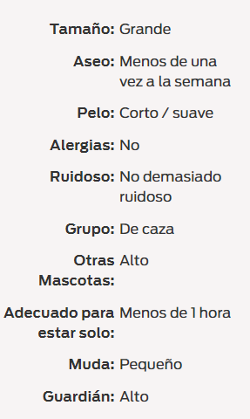

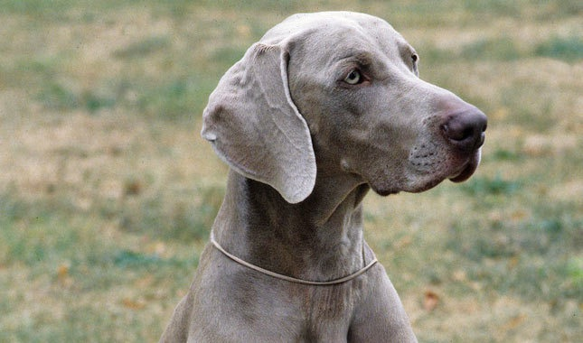

Con su pelo corto, lustroso y gris plateado, los Bracos de Weimar son una de razas más destacables. Siendo los más altos de los perros perdigueros, son muy gráciles y veloces, llenos de brío y resistencia. Existen dos variedades: la de pelo corto y la de pelo largo, siendo esta última la menos común. El color predominante del Braco de Weimar es gris plateado con tonalidades de gris ratón. Los machos adultos miden unos 61-69 cm y pesan alrededor de 27 kg, y las hembras miden 56-64 cm de alto y pesan unos 22,5 kg.

**Origen**

Un perro del estilo de los Weimaraner o Bracos de Weimar aparecía ya en un lienzo de Van Dyke a principios del siglo XVII. Se cree que esta raza procede de una población similar a la del Braco Alemán de Pelo Corto, a la que pronto se añadió el Bloodhound mediante cruces con una o más razas de sabuesos.

**Personalidad**

Los Bracos de Weimar son perros muy completos a los que les encanta la vida familiar. Son afables y enérgicos pero, gracias a sus cualidades de vigilancia, son también unos magníficos perros guardianes. Desarrollan un carácter muy fuerte, por lo que no serían el perro ideal para un dueño novato.

**Salud**

Como ocurre con otras muchas razas, los Bracos de Weimar pueden desarrollar displasias de cadera (una afección que puede provocar problemas de movilidad), por lo que es importante realizar pruebas de cadera a los perros antes de su crianza. También al igual que muchas razas de gran tamaño, tienen una mayor tendencia a padecer algunas enfermedades de los huesos, del corazón y una enfermedad específica del estómago (distensión y vólvulo gástrico).

**Ejercicio**

Los Bracos de Weimar deberán disfrutar de largos paseos regularmente para poder permanecer tranquilos en casa. Si no hacen suficiente ejercicio, pueden volverse muy destructivos y ponerse tristes. Les encanta nadar y recuperar objetos, y ambas actividades mantienen ocupadas sus activas mentes. Un Braco de Weimar adulto necesita más de dos horas de ejercicio diario regular.

**Nutrición**

Los perros de razas grandes, además de tener un gran apetito, requieren un equilibrio de nutrientes diferente, incluyendo los minerales y las vitaminas, al de los perros de menor tamaño. Los Bracos de Weimar pueden ser propensos a hincharse y a padecer problemas estomacales, para minimizar este riesgo, deberá ofrecerles comidas menos abundantes pero también más frecuentes.

**Aseo**

El Braco de Weimar de pelo corto es una de las razas que se mantienen limpias más fácilmente, ya que necesitan muy poco aseo. Aun habiendo estado por los campos más embarrados, parece que la suciedad se desprende de él fácilmente, por lo que tan solo tendrá que dar un poco de brillo a su pelaje.

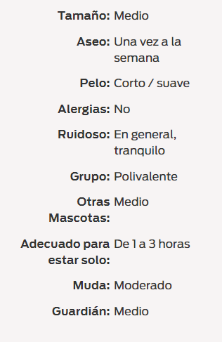Bulldog

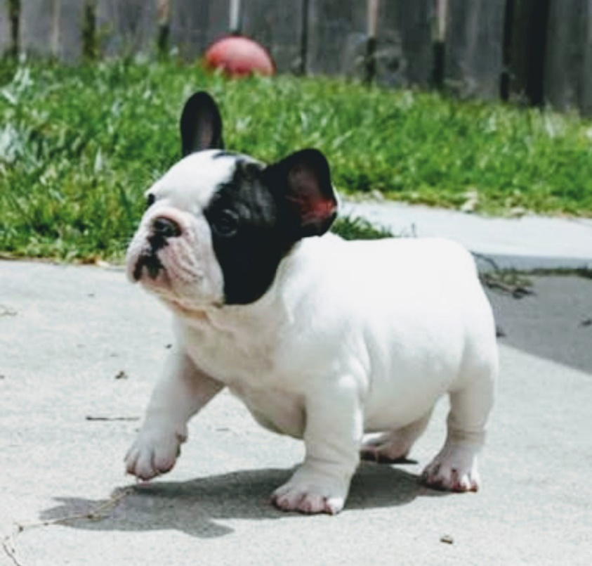

  
El Bulldog tiene un cuerpo corto y fornido, y una piel bastante suelta, especialmente en la cabeza, el cuello y los omóplatos. Otra característica distintiva es su cráneo de gran tamaño. El Bulldog puede ser atigrado, con tonos rojizos, beige o blanco con cualquiera de los colores anteriores. El adulto mide de 31 a 36 cm y pesa de 23 a 25 kg.

**Origen**

Los bulldogs proceden de los Bullenbeissers, una raza de perros similares a los mastines usados para vigilancia y ataque contra animales salvajes en Asiria, Grecia, Egipto y Roma. El Bullenbeisser puede tener distintos tamaños. En Inglaterra, el gran Bullenbeisser original se crió para obtener un perro más pequeño y, durante el reinado del Rey Juan (siglo XIII), comenzó su carrera como hostigador de toros.

**Personalidad**

Es un perro muy familiar al que le encantan los niños y que se llevará bien con otros animales de compañía si se les presenta en edad temprana. El Bulldog es tal vez demasiado amigable para ser un perro guardián, pero defenderá a cualquier miembro de la familia que lo necesite. Puede ser pacífico, pensativo, con buena voluntad, cabezota y con un sentido del humor bastante desarrollado.

**Salud**

Los problemas de salud más habituales en los Bulldogs están relacionados con la forma plana de su cara, que resulta en la obstrucción de las vías respiratorias y en dificultades para respirar.

**Ejercicio**

Nunca ejercite a su Bulldog durante las horas de más calor del día. Lo más adecuado es realizar do paseos relativamente cortos, aunque no terriblemente vigorosos, al día.

**Nutrición**

La dieta de su perro debe contener la proporción adecuada de todos los principales grupos de nutrientes, incluyendo un continuo suministro de agua fresca.

**Aseo**

El pelaje se peina con una manopla de goma para eliminar los pelos muertos, y tal vez necesite limpiar los pliegues en su piel. Si el animal tiene la cola en forma de sacacorchos hacia adentro, preste atención a la base para que no se quede húmeda, ya que podría generar infecciones bacterianas.

Perro De Canaán

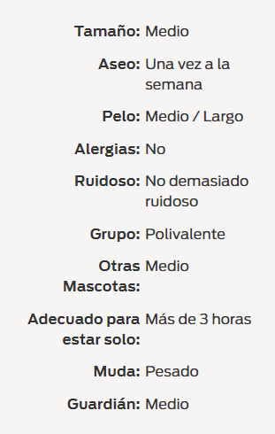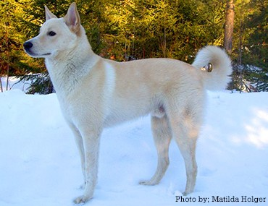

El Perro de Canaán es de tamaño medio, cabeza en forma de cuña y apariencia de Spitz, con un pelaje grueso y abundante, que curva la cola sobre el lomo cuando está entusiasmado o en movimiento. Su pelaje duro, liso y de longitud corta/media es de color arena, marrón rojizo, blanco o negro. Lo ideal es que el Perro de Canaán mida entre 50-60 cm y pese entre 18-25 kg.

**Origen**

El Perro de Canaán es una raza antigua procedente de Oriente Medio. Solían vigilar y conducir el rebaño de los antiguos israelitas. Cuando estos se dispersaron ocurrió lo mismo con sus perros, y solo sobrevivió el más fuerte e inteligente en aquel entorno tan duro. Las tribus beduinas adoptaron algunos de estos perros para proteger sus campos y rebaños. Durante los años 30 necesitaban que un perro vigilara los poblados aislados de Israel. El Perro de Canaán fue la opción elegida; era una raza semi-salvaje, capaz de sobrevivir en las condiciones más duras. Hoy en día este animal sigue siendo el guardián de las tribus beduinas, y el ejército israelí los ha utilizado en trabajos de vigilancia y patrulla.

**Personalidad**

Este perro no es una raza creada por el hombre, sino que es una de las pocas razas naturales que existen hoy en día. Se ha ido domesticando con el paso de los años, pero todavía posee un instinto de supervivencia extremadamente poderoso, lo que les hace independientes y desconfiados. Son perros territoriales, aunque no agresivos para la gente, y también son protectores de la familia, tanto de adultos como de niños. Pueden resultar peleones con otros perros y agresivos con otros miembros del mismo sexo, por lo que es fundamental enseñarles a socializar desde pequeños.

**Salud**

El perro de Canaán suele ser una raza sana, con unos pocos problemas ampliamente reconocidos como específicos de su raza. Es aconsejable que se les realice un examen de cadera y otro ocular para la crianza, con el fin de evitar que surjan problemas en la cría.

**Ejercicio**

Disfrutan con el ejercicio y son ágiles y atléticos. Se adaptarán a tanto ejercicio como se les permita, tanto en interior como en exterior. Es aconsejable que se les saque a dar un bue paseo corriendo a diario durante al menos una hora.

**Nutrición**

La dieta de su perro debe contener la proporción adecuada de todos los principales grupos de nutrientes, incluyendo un continuo suministro de agua fresca. Es importante realizar comprobaciones regulares con la herramienta '[estado físico](https://www.purina.es/perros/salud-y-nutricion/ejercicio-y-control-del-peso/herramienta-acondicionamiento-fisico-perros)' para asegurarse de que mantiene a su perro en perfecta forma y recordar que debe darle de comer dos veces al día siguiendo las pautas de alimentación de su alimento específico.

**Aseo**

Este perro tiene el pelaje duro y liso, de longitud entre media y corta, con una abundante capa inferior. El pelaje debería cepillarse una vez por semana. Durante la muda, la gruesa capa inferior se cae en grandes cantidades, por lo que es aconsejable cepillarlos a diario. Los mejores instrumentos para utilizar con este pelaje son una carda o un rastrillo.

Labrador Retriever

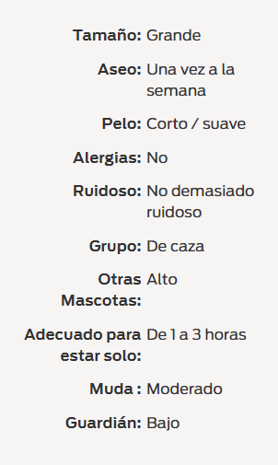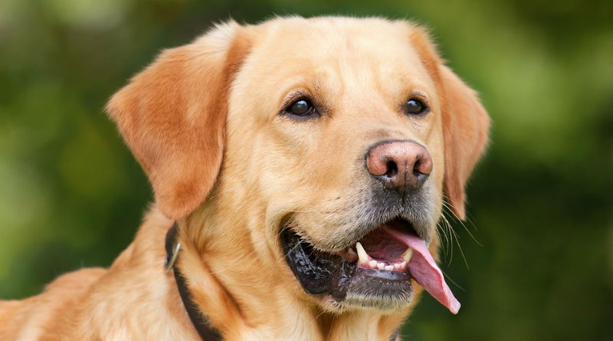

Los labradores son perros grandes, de constitución fuerte y buena estructura ósea y muscular. Tienen la cabeza ancha y los ojos dulces e inteligentes. Su cola, parecida a la de las nutrias, es exclusiva de esta raza. El pelaje es corto y denso, de color negro liso, amarillo y chocolate/hígado. Los machos adultos miden aproximadamente 56 - 57 cm y pesan alrededor de 30 kg; las hembras miden 55 - 56 cm y pesan 28 kg.

**Origen**

La raza no se originó en la península de Labrador, sino en las costas de Terranova en el siglo XVII. Se los entrenó para traer las redes a los pescadores a través de las aguas heladas y, a principios del s. XIX, llegaron a Poole Harbour (Gran Bretaña). Gustaron tanto que a los pescadores les llovían las ofertas de los ingleses para comprarlos. La raza se adaptó inmediatamente a la caza con escopeta. El conde de Malmesbury se sintió fascinado por estos perros, conocidos en la época como perros de agua de San Juan, y empezó a criarlos con el nombre de Labrador.

**Personalidad**

Esta raza figura sin duda entre las tres preferidas a la hora de escoger una mascota para la familia. Son perros amistosos y de buen carácter que se muestran cariñosos con todo el mundo. Se adaptan con facilidad y son sociables por naturaleza. Quieren mucho a los niños, con los que muestran paciencia e indulgencia. Los demás animales domésticos no corren ningún peligro. Son enormemente fieles y les encanta sentirse incluidos en la familia a todos los niveles. Ladrarán para advertir de la presencia de extraños, pero saldrán a recibirlos con los brazos abiertos.

**Salud**

Como muchas otras razas, el labrador puede sufrir varios trastornos oculares hereditarios y displasia de codo y cadera (un trastorno de las articulaciones que puede ser doloroso y provocar problemas de movilidad). Por tanto, es importante un examen de la cadera y de los ojos antes de dedicar al perro a la crianza.

**Ejercicio**

Estos perros se adaptarán de buen grado a la cantidad de tiempo que puedas dedicar a su ejercicio físico, pero recuerda que lo ideal para un adulto sano son un par de horas al día. Le encanta dar largos paseos y tener la oportunidad de correr y jugar sin correa. Le encanta ir a buscar objetos y también el agua, por lo que hay que tener cuidado en sus inmediaciones para garantizar la seguridad del perro.

**Nutrición**

Los perros de razas grandes, además de tener un gran apetito, requieren un equilibrio de nutrientes diferente, incluyendo los minerales y las vitaminas, al de los perros de menor tamaño. El labrador es propenso a los problemas de hinchazón y estomacales, cuyo riesgo se reducirá con comidas más pequeñas y frecuentes.

**Aseo**

Su pelaje no exige grandes cuidados. El pelaje es grueso y denso, con un manto inferior resistente al agua; solo necesita un cepillado semanal y un poco más de atención en época de muda.

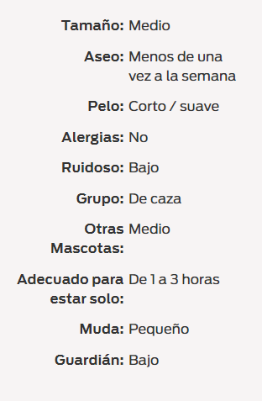Pointer

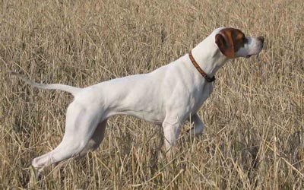

Son una raza musculosa y grácil. Su rasgo más distintivo es la postura típica del Pointer con la cola y la pata delantera estiradas y la cabeza extendida hacia la presa. Se mueven de forma noble y orgullosa. Su pelaje suave, liso y corto, posee un brillo espectacular y puede ser de diversos colores: consulte el estándar de raza para más información. Los machos adultos miden 63-69 cm y pesan unos 30 kg y las hembras miden 61-66cm y pesan unos 26 kg.

### Origen

Los orígenes del Pointer no están del todo claros. No sabemos con certeza si proceden del Perdiguero de Burgos o del Continental. Lo que sí sabemos es que los orígenes de los Pointer Ingleses se remontan al siglo XVII, cuando esta raza originaria de las islas Británicas se empleaba para mostrar a los cazadores dónde se hallaba la presa. Estos primeros perros se utilizaban conjuntamente con los Greyhounds para cazar liebres: los Pointers se empleaban para indicar dónde estaba la presa y, los Greyhounds, para apresarla. A principios del s.XVIII se puso muy de moda la caza de aves y fue entonces cuando se descubrieron sus auténticas habilidades innatas. Hasta el día de hoy, los Pointers son unos magníficos perros de caza.

### Personalidad

Los Pointers son perros de trabajo muy reconocidos. Como mascotas, son afables y cariñosos y se llevan bien con otros perros y animales domésticos siempre y cuando se les haya sociabilizado con ellos desde una edad temprana. Les encanta participar en las actividades familiares. No son los mejores perros guardianes, ya que saludan a todo el mundo de manera cordial, pero lo normal es que ladren cuando alguien se acerque a la puerta.

### Salud

Los Pointers son unos perros bastante resistentes. Como ocurre con otras muchas razas, pueden desarrollar displasias de cadera (una afección que puede provocar problemas de movilidad), por lo que es importante realizar pruebas de cadera a los perros antes de su crianza.

### Ejercicio

Al tratarse fundamentalmente de perros de campo, necesitan mucho ejercicio. Cuando dejan de ser cachorros, es necesario dejarlos correr sueltos con regularidad. Debe tenerse cuidado cuando se los deje sueltos, ya que, al fin y al cabo, son perros de caza y, como tales, se alejarán galopando. Un perro adulto de esta raza que esté en buenas condiciones físicas necesitará más de dos horas de ejercicio diario.

### Nutrición

Los perros de razas grandes, además de tener un gran apetito, requieren un equilibrio de nutrientes diferente, incluyendo los minerales y las vitaminas, al de los perros de menor tamaño. Esta raza puede ser propensa a hincharse y a padecer problemas estomacales. Una manera de minimizar este riesgo sería ofrecerles comidas menos abundantes pero también más frecuentes.

### Aseo

Los Pointers son una de las razas más fáciles de asear: solo necesitan un cepillado durante las épocas de muda. No obstante, debe examinar su pelaje regularmente, ya que pueden tener problemas de piel.

Yorkshire Terrier

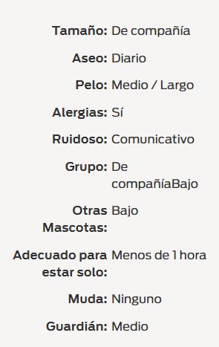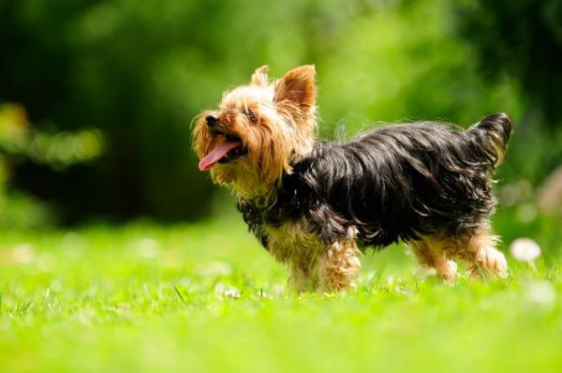

El Yorkshire Terrier es una raza de tipo toy muy conocida por sus mechones de pelo suelto de una textura muy similar a la del pelo humano. El color de su pelaje es también bastante inusual, de un color azul acero mezclado con dorado (o café). Parece darse mucha importancia a sí mismo, con su cabeza bien alta. Los machos miden entre 18 y 20 cm y no suelen pesar más de 3,2 kilos.

### Origen

Se cree que unos pequeños terriers llegaron de la mano de los tejedores escoceses que emigraron desde Escocia hasta el condado de York (Yorkshire) y el Condado de Lancaster (Lancanshire) en la década de 1850. Estos "Terriers Escoceses" a menudo denominados también "Terriers de Halifax" se cruzaron con los terriers pequeños propios de la zona. Se cree que los Yorkshire tienen en su linaje ejemplares de Manchester Terrier, Maltés, Skye Terrier, Dandie Dinmont Terrier y Paisley Terrier. Exhibido como Terrier Escocés en 1861, este perro se popularizó más adelante con el nombre de Yorkshire Terrier, y así quedó reconocido por el British Kennel Club en 1886.

### Personalidad

El Yorkshire Terrier es un perrito pequeño con un gran carácter. Se trata de un perro que en un momento estará acurrucándose feliz en el regazo de la abuela y, al minuto siguiente, saltará por los aires para salir corriendo tras el Rottweiler del vecino, haciéndole entender quién manda.

### Salud

Los Yorkshire Terrier suelen tener una vida muy larga. Sin embargo, tienen cierta predisposición a los problemas oculares, a los desplazamientos temporales de la rótula, a una enfermedad específica de los huesos de los muslos, piedras en la vejiga, trastornos en la tráquea y una enfermedad congénita del hígado.

### Ejercicio

Para que su Yorkshire se mantenga sano y en forma, el ejercicio diario es obligatorio. A los Yorkshire les encanta caminar y trotarán kilómetros y kilómetros si se les deja. A estos perros les encantan los paseos cortos, siempre y cuando encuentren un rastro que seguir para estimular así su mente. Recuerde siempre que los Yorkshire no son solo perros falderos, sino que les gusta correr, recoger lo que le tire y jugar, como a cualquier otro perro

### Nutrición

Los perros de compañía cuentan con un metabolismo rápido, lo que significa que queman energía a un ritmo muy alto. Esto supone que, con un estómago tan pequeño, deben comer poco, pero a menudo. Los alimentos para razas pequeñas están específicamente ideados con proporciones adecuadas de nutrientes clave y unos granos de pienso de menor tamaño que se adapten a bocas más pequeñas.

### Aseo

Durante su época de cachorro deberá cepillar su pelo a diario, empleando un peine y un cepillo para asegurarse de eliminar todos los posibles enredos que tenga. La coleta de la cabeza deberá deshacerse, cepillarse y volverse a hacer. Dejarle una gomilla puesta varios días destruiría su pelaje. Deberá comprobarse también el pelo alrededor y por debajo de la cola para comprobar que no haya restos de excrementos. También tendrá que cepillar sus dientes a diario, ya que su pequeña boca tiende a apiñar los dientes, por lo que les pueden salir caries.

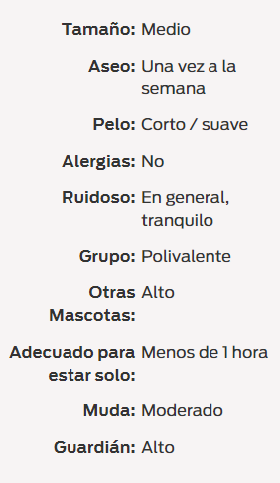Dálmata

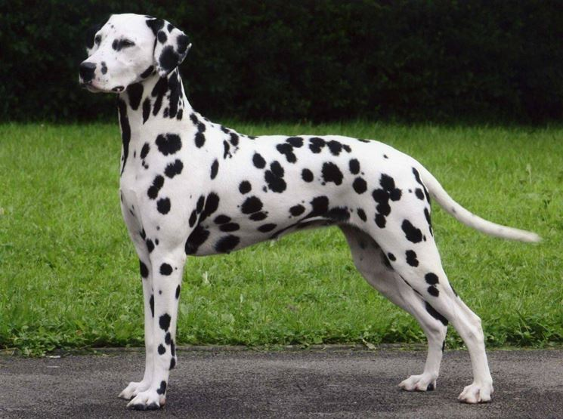

La raza destaca por su pelaje moteado único, que es corto, liso y brillante. Las motas pueden ser negras o color hígado sobre un fondo blanco. El contorno del dálmata es cuadrado, lo que demuestra que son perros equilibrados, fuertes y musculosos. Los dálmatas adultos pesan 23 - 25 kg. Los machos adultos tienen una altura de 58 - 61 cm y las hembras, 56 - 58 cm.

### Origen

El dálmata es una raza antigua, que se remonta al 2000 a. C., en que ya aparecían perros moteados en frisos y tablillas griegos trabajando con carros en la antigua Grecia, Roma y Egipto. Se han encontrado registros muy antiguos de la raza en Dalmacia (Yugoslavia), de donde deriva su nombre. Los dálmatas se han usado como perros de guerra, centinelas, perros de tiro, pastores, cazadores, artistas de circo y, por supuesto, como escoltas de carruajes. Sea cual sea su origen, los dálmatas han trabajado con caballos al menos desde la Edad Media.

### Personalidad

Son perros extrovertidos y amistosos, pero si no se les ha criado adecuadamente en su etapa de cachorros o no se ejercitan lo suficiente, pueden desarrollar hiperactividad. Los dálmatas son leales y entregados y siempre quieren complacer. Les gusta la compañía y hacer payasadas. Sin embargo, su energía y resistencia puede ser un reto demasiado exigente para algunos dueños. Los dálmatas tardan, como mínimo, dos años en "sentar cabeza", posiblemente más.

### Salud

El problema de salud más frecuente en esta raza es la sordera, por lo que no está de más realizar pruebas auditivas desde temprana edad. También tienen predisposición a cierto tipo de cálculos en la vejiga.

### Ejercicio

No es conveniente someter a demasiado ejercicio a los cachorros. Los dálmatas adultos son una raza de increíble resistencia, siendo capaces de viajar a paso moderado casi indefinidamente. Se recomiendan más de dos horas de ejercicio diario en la edad adulta para mantenerse en forma. Su instinto de caza le empuja a correr, saltar y trepar, por lo que se debe permanecer siempre atento para garantizar su seguridad.

### Nutrición

La dieta de su perro debe contener la proporción adecuada de todos los principales grupos de nutrientes, incluyendo un continuo suministro de agua fresca. También es importante realizar comprobaciones regulares con la herramienta 'estado físico' para asegurarse de que mantiene a su perro en perfecta forma y recordar que debe darle de comer dos veces al día siguiendo las pautas de alimentación de su alimento específico.

### Aseo

Su pelo corto y duro no requiere un aseo y corte complicados. Basta con peinarlos una vez a la semana con un guante de aseo para eliminar el pelo muerto, terminando con un paño suave para estimular el brillo.

**Editorial:**

FmoEditorials 2018

**Creadores:**

Yenifer García

Stefany Hernández

Luis Iraheta

**Coordinadora del proyecto:**

Ing. Ligia Astrid Bonilla

*© all rights reserved*